**Université Saad Dahlab – Blida1 –**

**Faculté de Science – Département d’Informatique**

**L2 – Bases de Données – 2017/2018**

**TP  : manipulation des requête SQL**

Soit les relations suivantes de la société GAVASOFT :

Emp (NumE, NomE, Fonction, NumS, Embauche, Salaire, Comm, NumD)

Dept (**NumD**, NomD, Lieu)

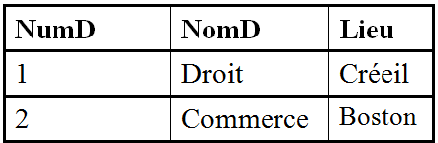

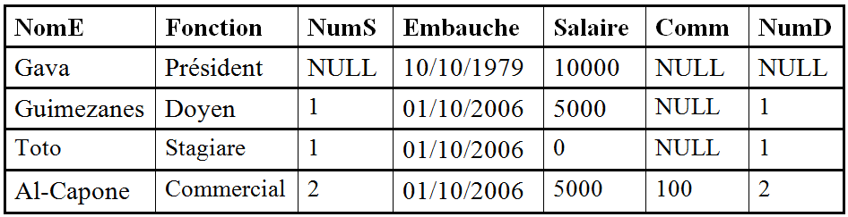

Exprimez en SQL :

1) Donnez la liste des employés ayant une commission (non NULL) classé par commission décroissante

2) Donnez les noms des personnes embauchées depuis le 01-09-2006

3) Donnez la liste des employés travaillant à Créteil

4) Donnez la moyenne des salaires

5) Donnez le nombre de commissions non NULL

6) Donnez la liste des employés gagnant plus que la moyenne des salaires de l’entreprise